

АДМИНИСТРАЦИЯ СЕЧЕНОВСКОГО

МУНИЦИПАЛЬНОГО ОКРУГА
НИЖЕГОРОДСКОЙ ОБЛАСТИ

ПОСТАНОВЛЕНИЕ

23.12.2024г. № 1020

Об утверждении схемы границ прилегающей территории

В соответствии с Законом Нижегородской области от 10.09.2010 № 144-З "Об обеспечении чистоты и порядка на территории Нижегородской области", Решением Совета депутатов Сеченовского муниципального округа Нижегородской области № 105 от 27.12.2022 года "Об утверждении правил благоустройства, обеспечения чистоты и порядка на территории Сеченовского муниципального округа Нижегородской области» Администрация Сеченовского муниципального округа Нижегородской области постановляет:
1. Утвердить:
1.1. Схему границ прилегающих территорий в целях их уборки и содержания для земельного участка, расположенного по адресу: Нижегородская область, Сеченовский район, с.Сеченово, ул. Советская, д.1А согласно приложению 1 к настоящему постановлению.
1.2. Схему границ прилегающих территорий в целях их уборки и содержания для земельного участка, расположенного по адресу: Нижегородская область, Сеченовский район, с.Сеченово, ул. Советская, д.2Б согласно приложению 2 к настоящему постановлению.
1.3. Схему границ прилегающих территорий в целях их уборки и содержания для земельных участков, расположенных по адресу: Нижегородская область, Сеченовский район, с.Сеченово, ул. Советская, д.19А согласно приложению 3 к настоящему постановлению.
1.4. Схему границ прилегающих территорий в целях их уборки и содержания для земельного участка, расположенного по адресу: Нижегородская область, Сеченовский район, с.Сеченово, ул. Советская, д.19Б согласно приложению 4 к настоящему постановлению.
1.5. Схему границ прилегающих территорий в целях их уборки и содержания для земельного участка, расположенного по адресу: Нижегородская область, Сеченовский район, с.Сеченово, ул. Советская, д.19В согласно приложению 5 к настоящему постановлению.
1.6. Схему границ прилегающих территорий в целях их уборки и содержания для земельного участка, расположенного по адресу: Нижегородская область, Сеченовский район, с.Сеченово, ул. Советская, д.19Г согласно приложению 6 к настоящему постановлению.
1.7. Схему границ прилегающих территорий в целях их уборки и содержания для земельного участка, расположенного по адресу: Нижегородская область, Сеченовский район, с.Сеченово, ул. Советская, д.19К согласно приложению 7 к настоящему постановлению.
1.8. Схему границ прилегающих территорий в целях их уборки и содержания для земельного участка, расположенного по адресу: Нижегородская область, Сеченовский район, с.Сеченово, ул. Советская, д.19Д согласно приложению 8 к настоящему постановлению.
1.9. Схему границ прилегающих территорий в целях их уборки и содержания для земельного участка, расположенного по адресу: Нижегородская область, Сеченовский район, с.Сеченово, ул. Советская, д.19Е согласно приложению 9 к настоящему постановлению.
1.10. Схему границ прилегающих территорий в целях их уборки и содержания для земельного участка, расположенного по адресу: Нижегородская область, Сеченовский район, с.Сеченово, ул. Советская, д.19Е/2 согласно приложению 10 к настоящему постановлению.
1.11. Схему границ прилегающих территорий в целях их уборки и содержания для земельного участка, расположенного по адресу: Нижегородская область, Сеченовский район, с.Сеченово, ул. Советская, д.19Ж согласно приложению 11 к настоящему постановлению.
1.12. Схему границ прилегающих территорий в целях их уборки и содержания для земельных участков, расположенных по адресу: Нижегородская область, Сеченовский район, с.Сеченово, ул. Советская, д.18 согласно приложению 12 к настоящему постановлению.
2. Опубликовать настоящее постановление на официальном сайте Администрации Сеченовского муниципального округа;
3. Контроль над исполнением настоящего постановления возложить на
заместителя главы Администрации - начальника Управления капитального строительства, ЖКХ, жилищной политики, жилищного фонда Администрации Сеченовского муниципального округа Крупнова Д.А.

Глава МСУ
Сеченовского муниципального округа Е.Г.Наборнов

ПРИЛОЖЕНИЕ 1
УТВЕРЖДЕНА
постановлением Администрации
Сеченовского муниципального округа Нижегородской области
от 23.12.2024г. № 1020

Схема границ прилегающей территории в целях их уборки и содержания для земельного участка, расположенного по адресу: Нижегородская область, Сеченовский район, с.Сеченово, ул. Советская, д.1А

1. Местоположение прилегающей территории (адресные ориентиры):
Нижегородская область, Сеченовский район, с.Сеченово, ул. Советская, д.1А.
2. Кадастровый номер земельного участка, по отношению к которому устанавливается прилегающая территория 52:48:1200002:4175.
3. Площадь прилегающей территории: 308 (кв.м).
4. Уборку и содержание объекта (участка) и элементов благоустройства, расположенных на территории объекта (участка) осуществляется собственниками (владельцами) или пользователями (арендаторами) объектов и элементов благоустройства.

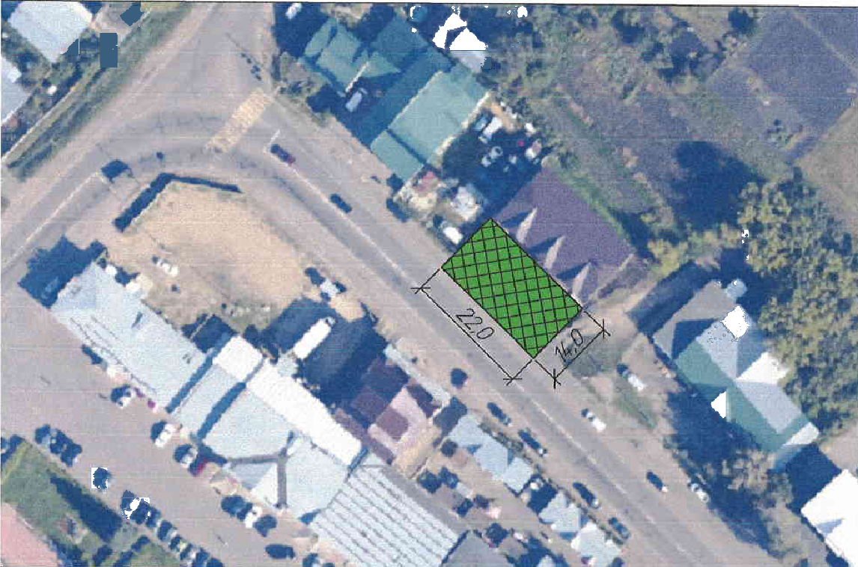

Условные обозначения:
- прилегающая территория для уборки и содержания земельного участка

ПРИЛОЖЕНИЕ 2
УТВЕРЖДЕНА
постановлением Администрации
Сеченовского муниципального округа Нижегородской области
от 23.12.2024г. № 1020

Схема границ прилегающей территории в целях их уборки и содержания для земельного участка, расположенного по адресу: Нижегородская область, Сеченовский район, с.Сеченово, ул. Советская, д.2Б

1. Местоположение прилегающей территории (адресные ориентиры):
Нижегородская область, Сеченовский район, с.Сеченово, ул. Советская, д.2Б.
2. Кадастровый номер земельного участка, по отношению к которому устанавливается прилегающая территория 52:48:1200003:55.
3. Площадь прилегающей территории: 168 (кв.м).
4. Уборку и содержание объекта (участка) и элементов благоустройства, расположенных на территории объекта (участка) осуществляется собственниками (владельцами) или пользователями (арендаторами) объектов и элементов благоустройства.

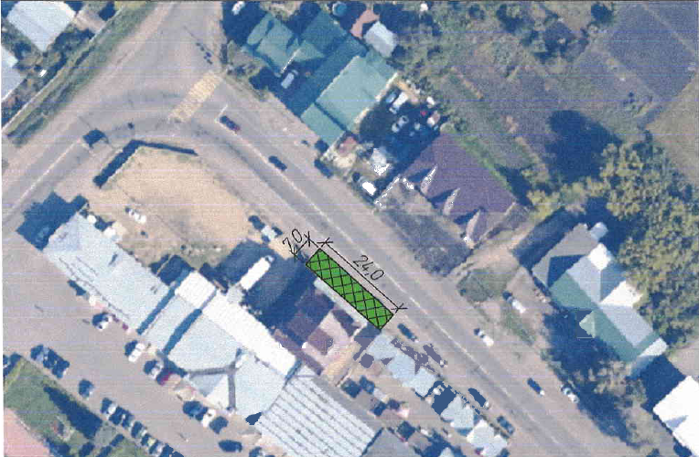

Условные обозначения:
- прилегающая территория для уборки и содержания земельного участка

ПРИЛОЖЕНИЕ 3
УТВЕРЖДЕНА
постановлением Администрации
Сеченовского муниципального округа Нижегородской области
от 23.12.2024г. № 1020

Схема границ прилегающей территории в целях их уборки и содержания для земельных участков, расположенных по адресу: Нижегородская область, Сеченовский район, с.Сеченово, ул. Советская, д.19А

1. Местоположение прилегающей территории (адресные ориентиры):
Нижегородская область, Сеченовский район, с.Сеченово, ул. Советская, д.19А
2. Кадастровый номер земельных участков, по отношению к которому устанавливается прилегающая территория 52:48:1200002:2787; 52:48:1200002:85; 52:48:1200002:849.
3. Площадь прилегающей территории: 40,4 (кв.м).
4. Уборку и содержание объекта (участка) и элементов благоустройства, расположенных на территории объекта (участка) осуществляется собственниками (владельцами) или пользователями (арендаторами) объектов и элементов благоустройства.
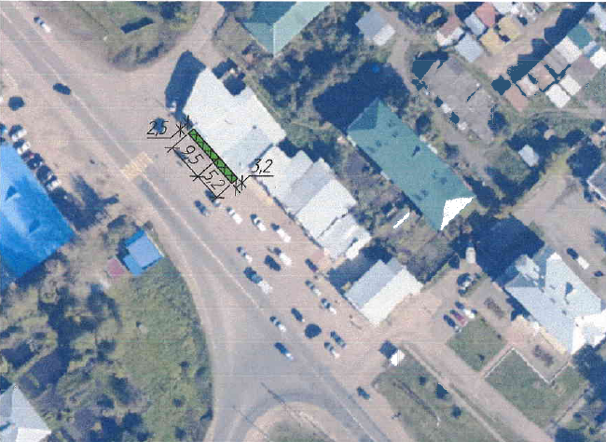

Условные обозначения:
- прилегающая территория для уборки и содержания земельного участка
ПРИЛОЖЕНИЕ 4
УТВЕРЖДЕНА
постановлением Администрации
Сеченовского муниципального округа Нижегородской области
от 23.12.2024г. № 1020

Схема границ прилегающей территории в целях их уборки и содержания для земельного участка, расположенного по адресу: Нижегородская область, Сеченовский район, с.Сеченово, ул. Советская, д.19Б

1. Местоположение прилегающей территории (адресные ориентиры):
Нижегородская область, Сеченовский район, с.Сеченово, ул. Советская, д.19Б
2. Кадастровый номер земельного участка, по отношению к которому устанавливается прилегающая территория 52:48:1200002:127.
3. Площадь прилегающей территории: 30 (кв.м).
4. Уборку и содержание объекта (участка) и элементов благоустройства, расположенных на территории объекта (участка) осуществляется собственниками (владельцами) или пользователями (арендаторами) объектов и элементов благоустройства.
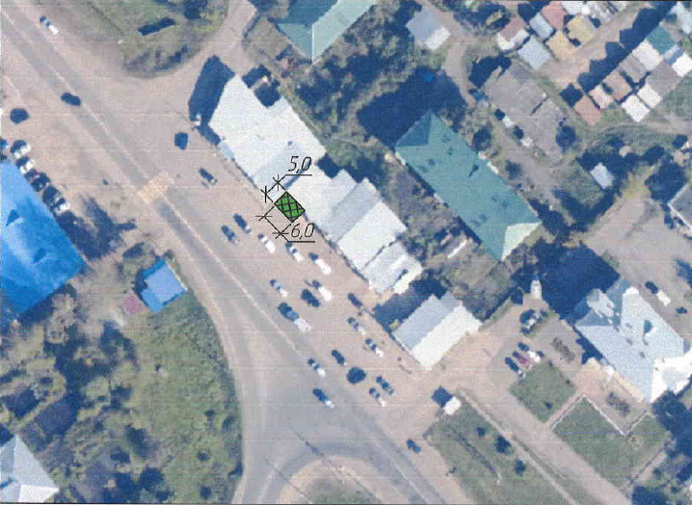

Условные обозначения:

- прилегающая территория для уборки и содержания земельного участка

ПРИЛОЖЕНИЕ 5
УТВЕРЖДЕНА
постановлением Администрации
Сеченовского муниципального округа Нижегородской области
от 23.12.2024г. № 1020

Схема границ прилегающей территории в целях их уборки и содержания для земельного участка, расположенного по адресу: Нижегородская область, Сеченовский район, с.Сеченово, ул. Советская, д.19В

1. Местоположение прилегающей территории (адресные ориентиры):
Нижегородская область, Сеченовский район, с.Сеченово, ул. Советская, д.19В
2. Кадастровый номер земельного участка, по отношению к которому устанавливается прилегающая территория 52:48:1200002:129.
3. Площадь прилегающей территории: 28 (кв.м).
4. Уборку и содержание объекта (участка) и элементов благоустройства, расположенных на территории объекта (участка) осуществляется собственниками (владельцами) или пользователями (арендаторами) объектов и элементов благоустройства.
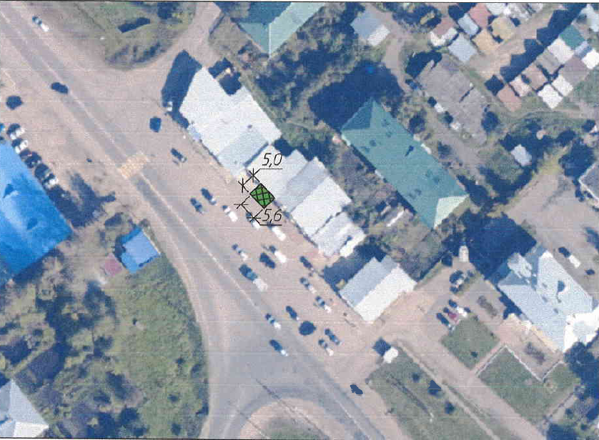

Условные обозначения:
- прилегающая территория для уборки и содержания земельного участка
ПРИЛОЖЕНИЕ 6
УТВЕРЖДЕНА
постановлением Администрации
Сеченовского муниципального округа Нижегородской области
от 23.12.2024г. № 1020

Схема границ прилегающей территории в целях их уборки и содержания для земельного участка, расположенного по адресу: Нижегородская область, Сеченовский район, с.Сеченово, ул. Советская, д.19Г

1. Местоположение прилегающей территории (адресные ориентиры):
Нижегородская область, Сеченовский район, с.Сеченово, ул. Советская, д.19Г
2. Кадастровый номер земельного участка, по отношению к которому устанавливается прилегающая территория 52:48:1200002:126.
3. Площадь прилегающей территории: 32 (кв.м).
4. Уборку и содержание объекта (участка) и элементов благоустройства, расположенных на территории объекта (участка) осуществляется собственниками (владельцами) или пользователями (арендаторами) объектов и элементов благоустройства.

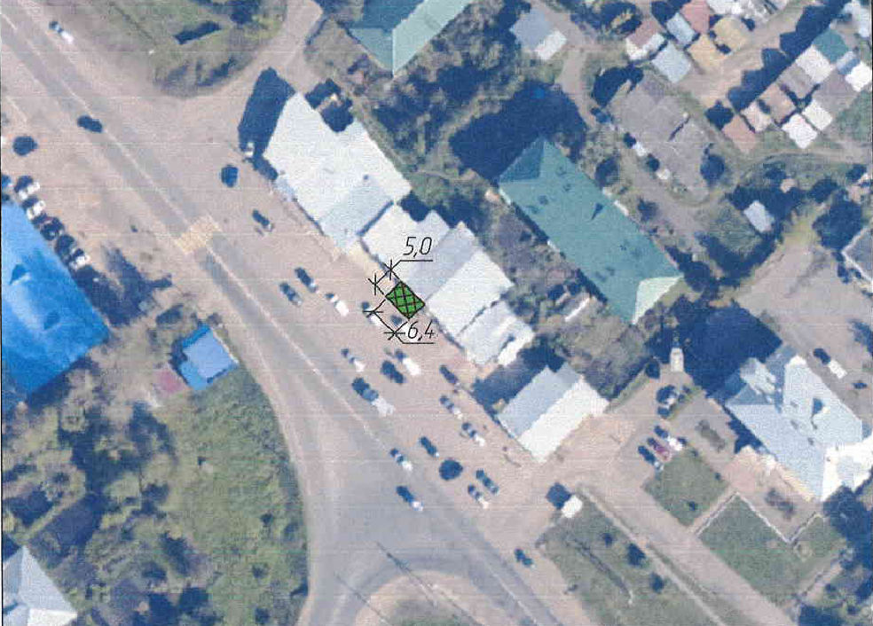

Условные обозначения:
- прилегающая территория для уборки и содержания земельного участка
ПРИЛОЖЕНИЕ 7
УТВЕРЖДЕНА
постановлением Администрации
Сеченовского муниципального округа Нижегородской области
от 23.12.2024г. № 1020

Схема границ прилегающей территории в целях их уборки и содержания для земельного участка, расположенного по адресу: Нижегородская область, Сеченовский район, с.Сеченово, ул. Советская, д.19К

1. Местоположение прилегающей территории (адресные ориентиры):
Нижегородская область, Сеченовский район, с.Сеченово, ул. Советская, д.19К
2. Кадастровый номер земельного участка, по отношению к которому устанавливается прилегающая территория 52:48:1200002:764.
3. Площадь прилегающей территории: 15,5 (кв.м).
4. Уборку и содержание объекта (участка) и элементов благоустройства, расположенных на территории объекта (участка) осуществляется собственниками (владельцами) или пользователями (арендаторами) объектов и элементов благоустройства.

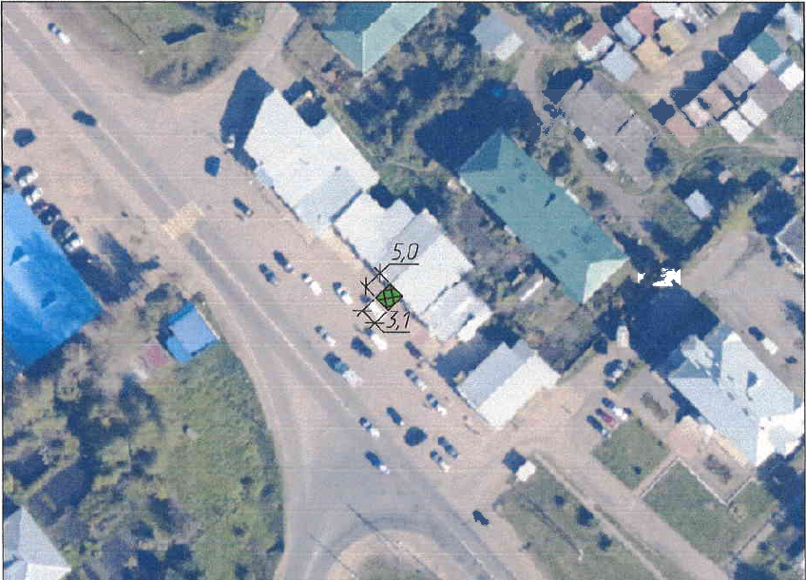

Условные обозначения:
- прилегающая территория для уборки и содержания земельного участка
ПРИЛОЖЕНИЕ 8
УТВЕРЖДЕНА 8
постановлением Администрации
Сеченовского муниципального округа Нижегородской области
от 23.12.2024г. № 1020

Схема границ прилегающей территории в целях их уборки и содержания для земельного участка, расположенного по адресу: Нижегородская область, Сеченовский район, с.Сеченово, ул. Советская, д.19Д

1. Местоположение прилегающей территории (адресные ориентиры):
Нижегородская область, Сеченовский район, с.Сеченово, ул. Советская, д.19Д
2. Кадастровый номер земельного участка, по отношению к которому устанавливается прилегающая территория 52:48:1200002:765.
3. Площадь прилегающей территории: 29,5 (кв.м).
4. Уборку и содержание объекта (участка) и элементов благоустройства, расположенных на территории объекта (участка) осуществляется собственниками (владельцами) или пользователями (арендаторами) объектов и элементов благоустройства.
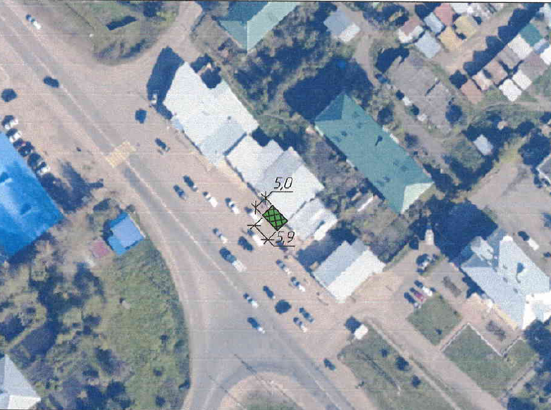

Условные обозначения:
- прилегающая территория для уборки и содержания земельного участка
Приложение 9
ПРИЛОЖЕНИЕ 9
УТВЕРЖДЕНА
постановлением Администрации
Сеченовского муниципального округа Нижегородской области
от 23.12.2024г. № 1020

Схема границ прилегающей территории в целях их уборки и содержания для земельного участка, расположенного по адресу: Нижегородская область, Сеченовский район, с.Сеченово, ул. Советская, д.19Е

1. Местоположение прилегающей территории (адресные ориентиры):
Нижегородская область, Сеченовский район, с.Сеченово, ул. Советская, д.19Е
2. Кадастровый номер земельного участка, по отношению к которому устанавливается прилегающая территория 52:48:1200002:128.
3. Площадь прилегающей территории: 43 (кв.м).
4. Уборку и содержание объекта (участка) и элементов благоустройства, расположенных на территории объекта (участка) осуществляется собственниками (владельцами) или пользователями (арендаторами) объектов и элементов благоустройства.

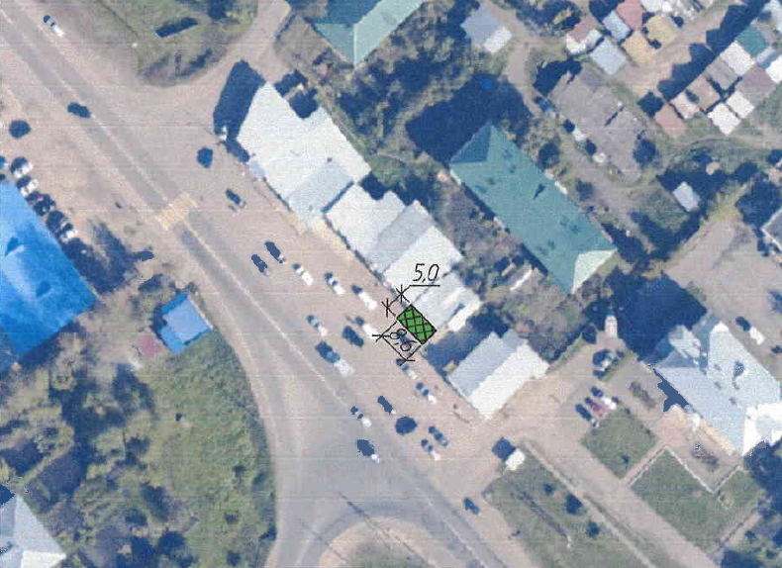

Условные обозначения:
- прилегающая территория для уборки и содержания земельного участка

ПРИЛОЖЕНИЕ 10
УТВЕРЖДЕНА
постановлением Администрации
Сеченовского муниципального округа Нижегородской области
от 23.12.2024г. № 1020

Схема границ прилегающей территории в целях их уборки и содержания для земельного участка, расположенного по адресу: Нижегородская область, Сеченовский район, с.Сеченово, ул. Советская, д.19Е/2

1. Местоположение прилегающей территории (адресные ориентиры):
Нижегородская область, Сеченовский район, с.Сеченово, ул. Советская, д.19Е/2
2. Кадастровый номер земельного участка, по отношению к которому устанавливается прилегающая территория 52:48:1200002:7210.
3. Площадь прилегающей территории: 59,5 (кв.м).
4. Уборку и содержание объекта (участка) и элементов благоустройства, расположенных на территории объекта (участка) осуществляется собственниками (владельцами) или пользователями (арендаторами) объектов и элементов благоустройства.
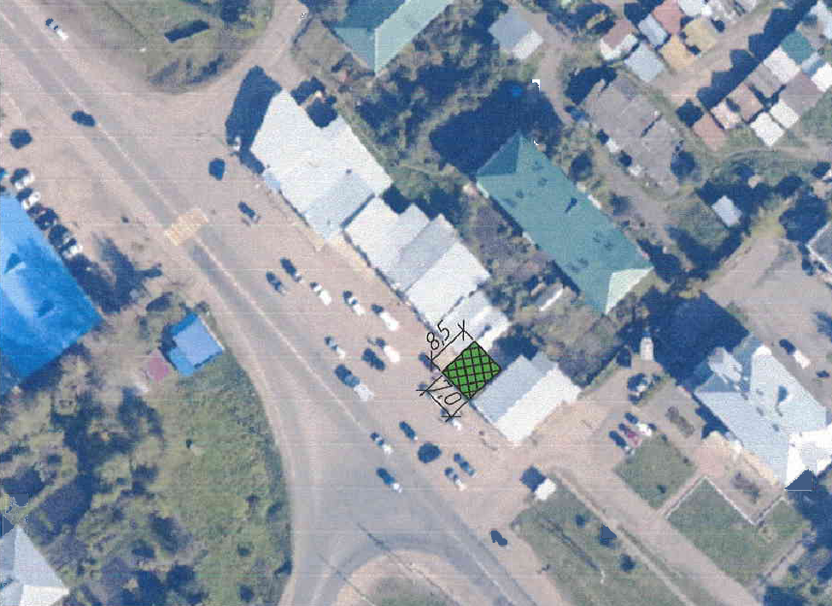

Условные обозначения:
- прилегающая территория для уборки и содержания земельного участка
ПРИЛОЖЕНИЕ 11
УТВЕРЖДЕНА
постановлением Администрации
Сеченовского муниципального округа Нижегородской области
от 23.12.2024г. № 1020

Схема границ прилегающей территории в целях их уборки и содержания для земельного участка, расположенного по адресу: Нижегородская область, Сеченовский район, с.Сеченово, ул. Советская, д.19Ж

1. Местоположение прилегающей территории (адресные ориентиры):
Нижегородская область, Сеченовский район, с.Сеченово, ул. Советская, д.19Ж
2. Кадастровый номер земельного участка, по отношению к которому устанавливается прилегающая территория 52:48:1200002:121.
3. Площадь прилегающей территории: 49,5 (кв.м).
4. Уборку и содержание объекта (участка) и элементов благоустройства, расположенных на территории объекта (участка) осуществляется собственниками (владельцами) или пользователями (арендаторами) объектов и элементов благоустройства.

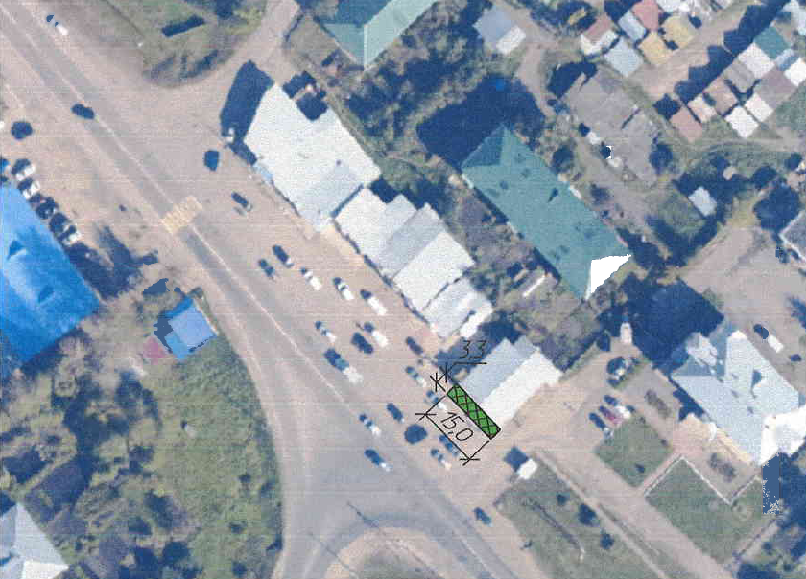

Условные обозначения:
- прилегающая территория для уборки и содержания земельного участка

ПРИЛОЖЕНИЕ 12
УТВЕРЖДЕНА
постановлением Администрации
Сеченовского муниципального округа Нижегородской области
от 23.12.2024г. № 1020

Схема границ прилегающей территории в целях их уборки и содержания для земельных участков, расположенных по адресу: Нижегородская область, Сеченовский район, с.Сеченово, ул. Советская, д.18

1. Местоположение прилегающей территории (адресные ориентиры):
Нижегородская область, Сеченовский район, с.Сеченово, ул. Советская, д.18
2. Кадастровый номер земельного участка, по отношению к которому устанавливается прилегающая территория 52:48:1200003:21.
3. Площадь прилегающей территории: 706 (кв.м).
4. Уборку и содержание объекта (участка) и элементов благоустройства, расположенных на территории объекта (участка) осуществляется собственниками (владельцами) или пользователями (арендаторами) объектов и элементов благоустройства.

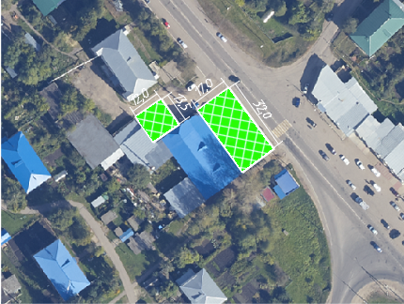

Условные обозначения:

- прилегающая территория для уборки и содержания земельного участка

